1. Tạo DN: tương ự như thạo bên SMS Brandname với SIM VAS . Có hai loại DN là đại lý và KHL. DN lẻ thì chỉ có 01 sim VAS và là số gửi tin luôn. Đại lý thì có các đầu số gửi tin khác nhau.
2. QUản lý AM:

Xây dựng cây chi nhánh

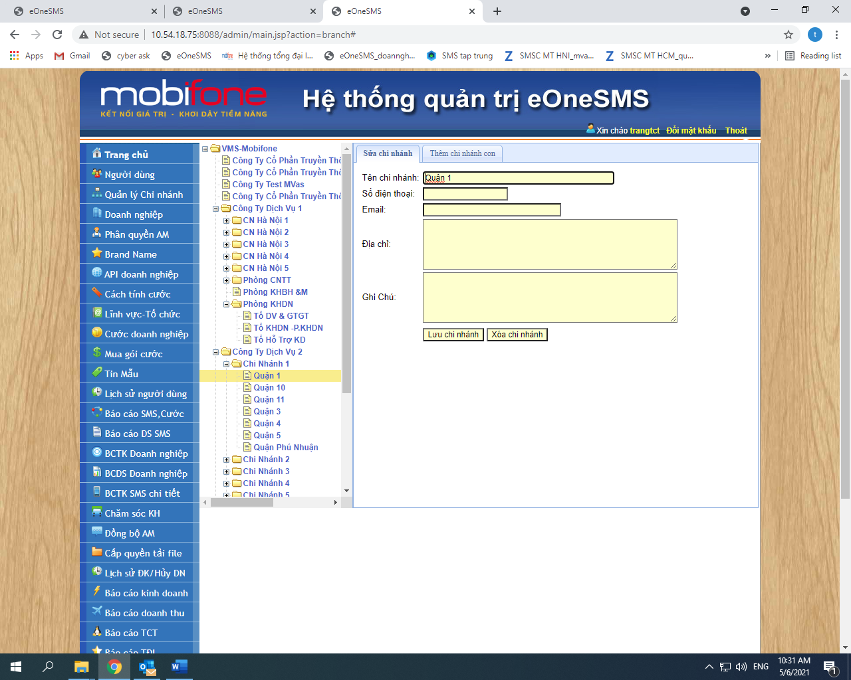

Mỗi AM thuộc 1 chi nhánh / đơn vị cụ thể

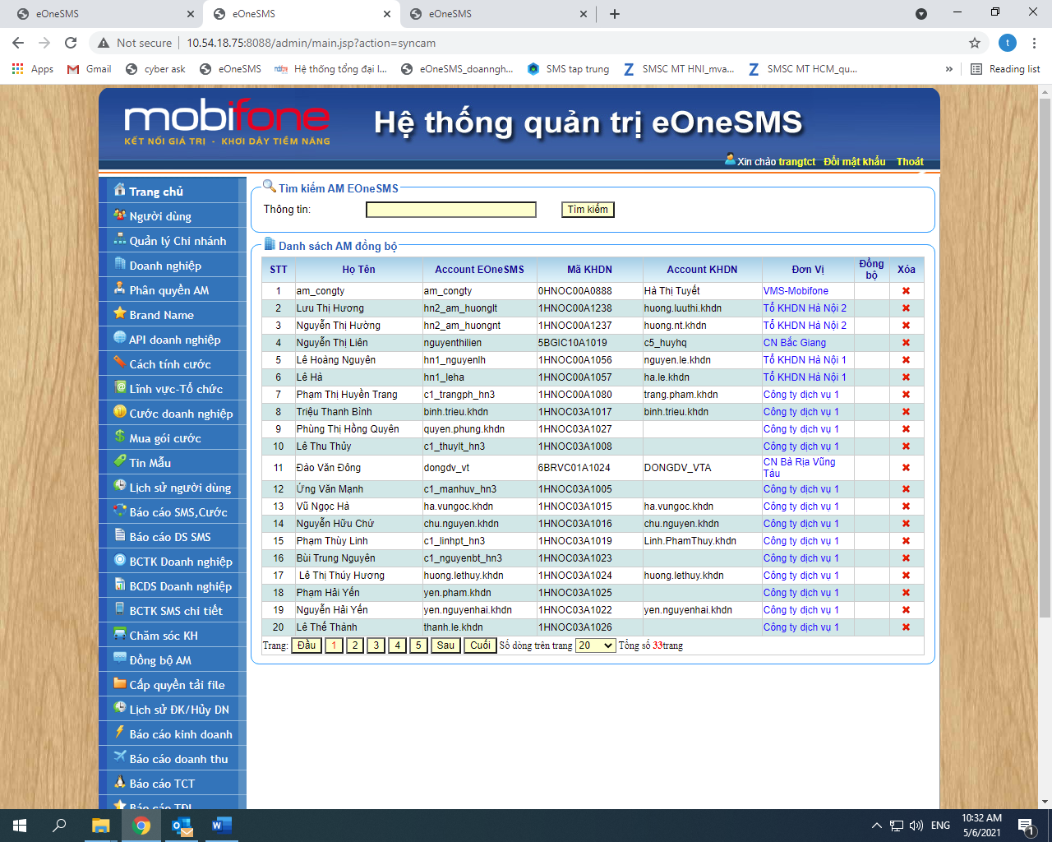

Đồng bộ AM do người q uản trị tự làm trên giao diện: có sẵn acc/tên trên eone, người quản trị nhập mã KHDN, acc KHDN

1. Sau khi tạo DN thì user CTKV sẽ tạo acc cho DN trên eone. Ngoài ra, user CTKV có thể tạo acc AM, acc quản lý cấp chi nhánh …

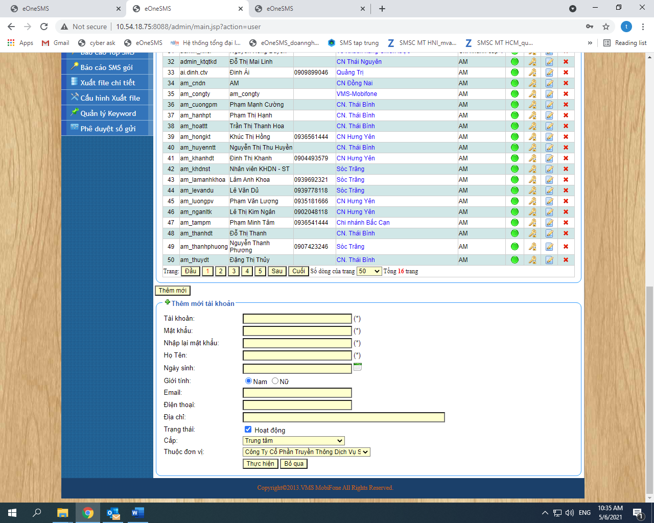

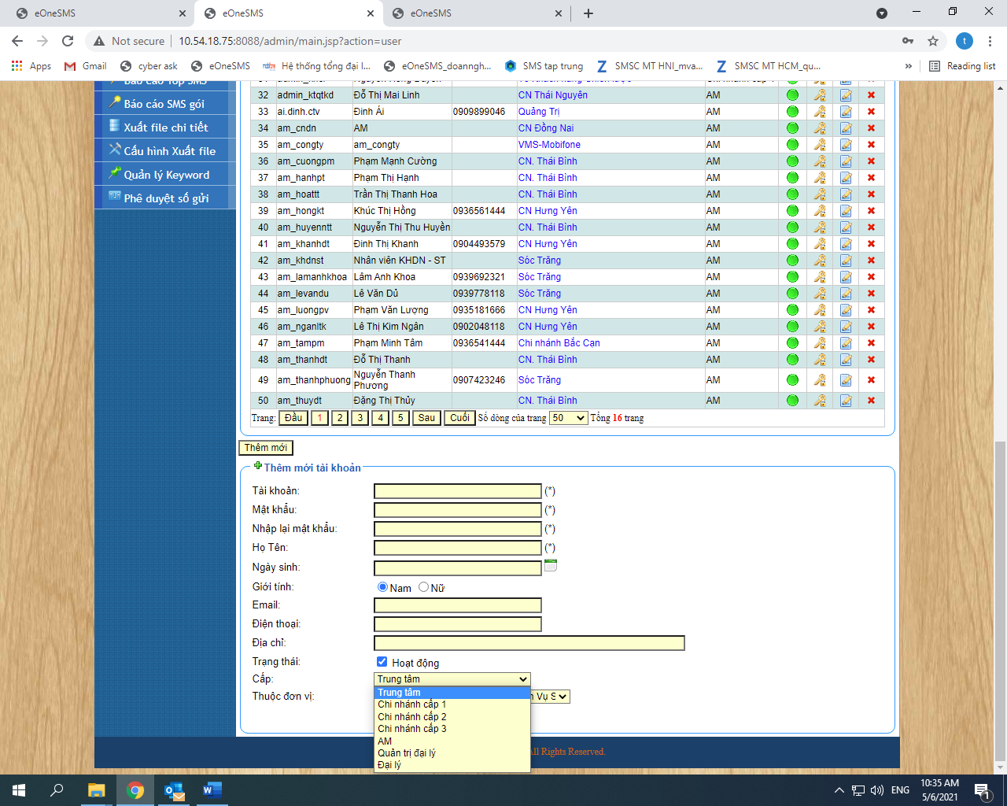

1. DN có danh sách nhân viên của DN 🡪 DS này cũng được đồng bộ từ phân hệ KHDN sang qua hàm API tương tự như đăng ký DN.

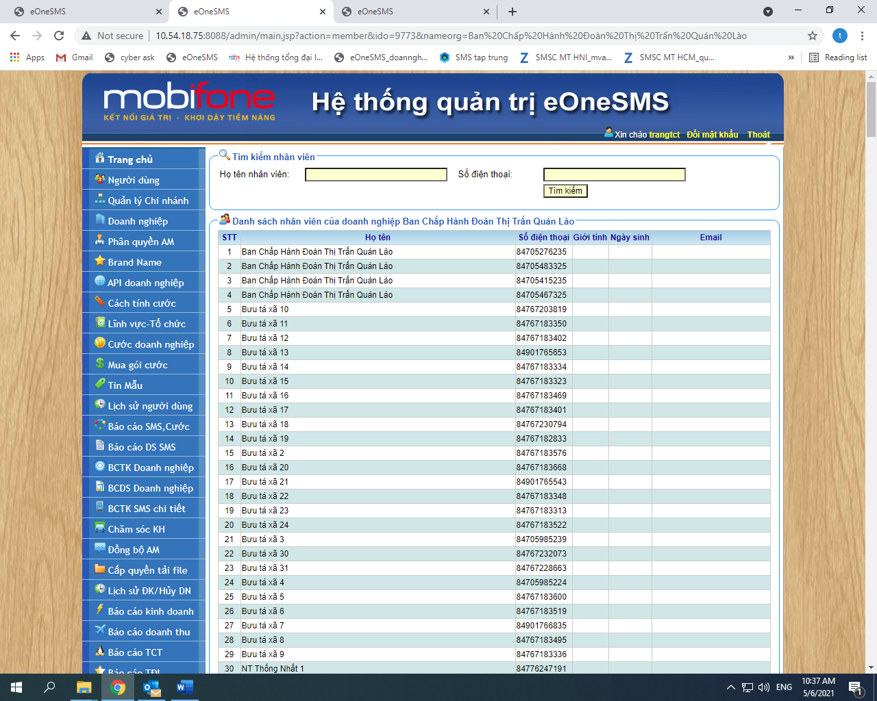

1. Các hình thức nhắn tin của DN

* Option 1: nhắn qua web. Có giao diện tạo lịch gửi tin. Có 2 option là gửi tin theo số VAS hoặc theo Brandname. Nhưng với TB ngoại mạng, thì chỉ gửi theo số VAS. TB nội mạng thì có thể gửi 1 trong hai.
* Option 2: gửi qua API (twowgn tự sms Brandname), gửi bằng đầu số dài.

Tất cả các hình thức trên thì khi qua eonesms đều fw sang SMSC MT của MBF.

1. Cách tính cước.

Có các hình thức tính cước sau

* PA1: Tính cước từng tin. Mỗi khi DN gửi tin nhắn, sẽ trừ cước của tin nhắn đó bằng cách gọi hàm trừ cước qua CPs (charging Proxy) vào số VAS của DN.
* PA2: Tính cước trả sau. Cuối ngày, tổng hợp cước của DN trong ngày và trừ sang số VAS qua CPs.
* PA3: tính cước gói.

B1: Người quản trị tạo gói cước gồm các thông tin: Mã gói, loại gói (nội mạng, ngoại mạng, lĩnh vực…), số tiền, số SMS, thời gian sử dụng.

B2: NGười quản trị mua gói cho DN. Mỗi DN có lĩnh vực riêng, hiển thị các gói cước active phù hợp với lĩnh vực của DN.

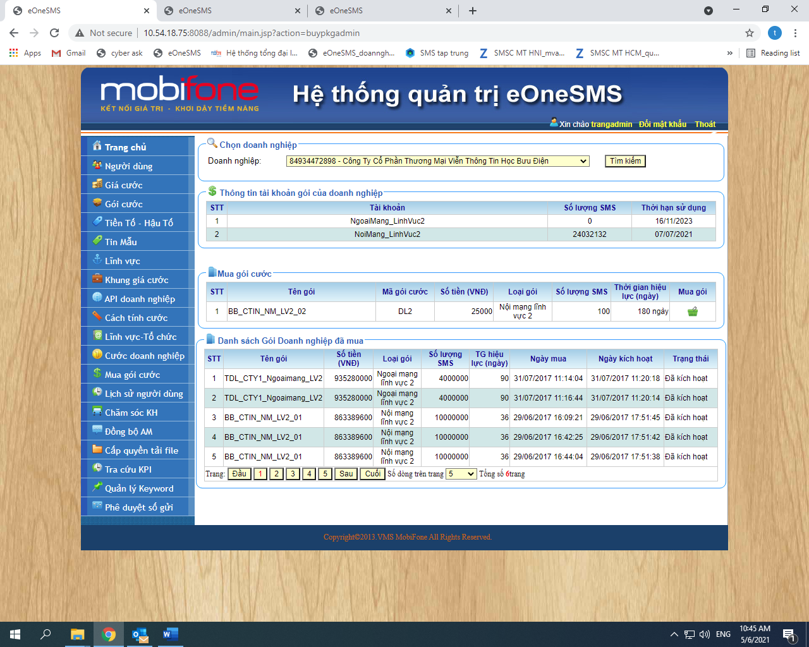

Khi tiến hành mua gói, sản lượng gói được cộng dồn vào sản lượng hiện tại của DN và thời gian sử dụng cũng được cộng thêm vào thời hạn sử dụng chung.

B3: Doanh nghiệp nhắn tin, trong ĐK còn sản lượng gói thì nhắn được tin. Ko thì thôi.

Một số lưu ý chung:

* Nếu trừ cước fail 03 lần thì disable acc của DN.
* Với hình thức nhắn tin trừ cước từng tin và trả sau thfi có bảng danh mục cước tương ứng. Và tính cước theo phương thức bậc thang.

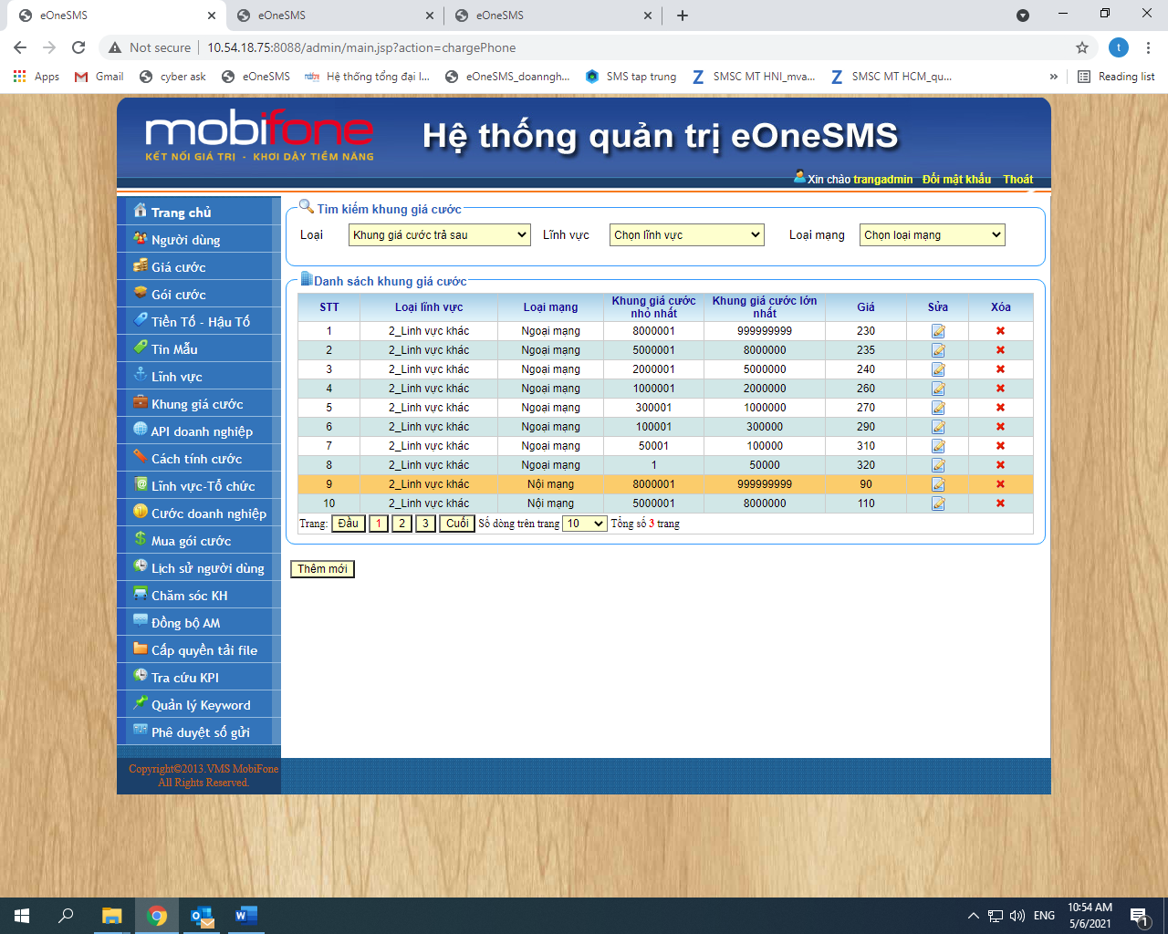

* Có thể khai báo riêng mức cước cho từng DN.

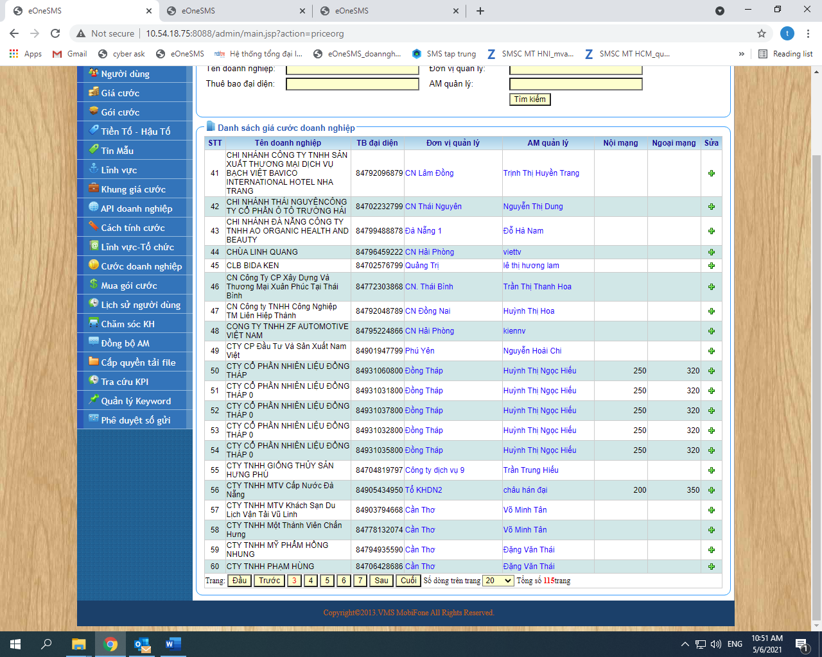

* Hệ thống có quản lsy keyword. Và nhắn tin API bắt buộc theo template. Template thì có khai báo , duyệt, hiệu lực/ko hiệu lực.

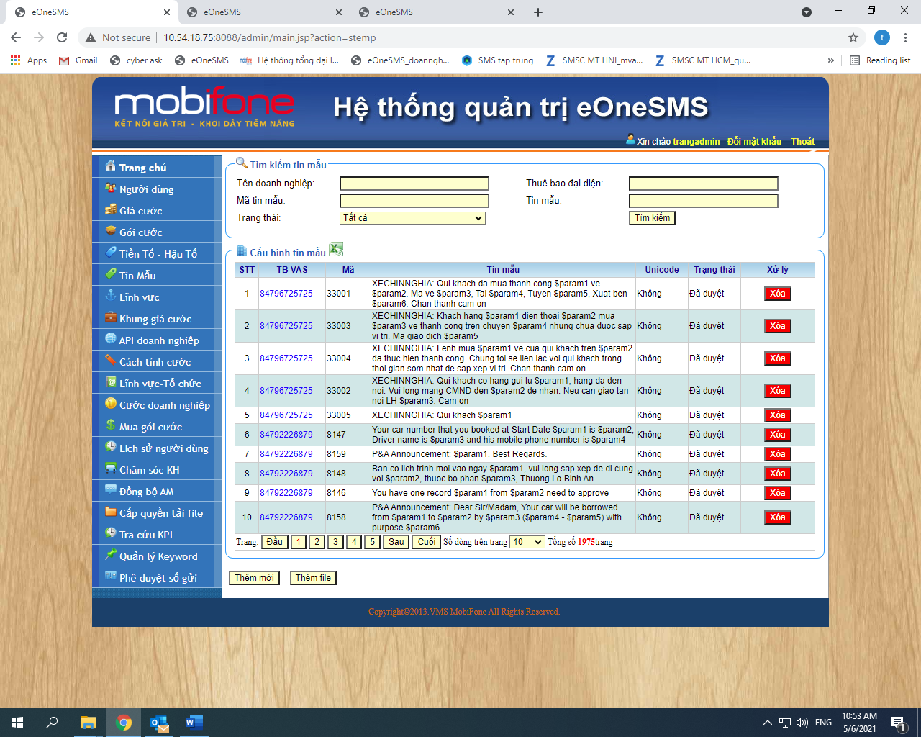

1. Báo cáo

* Báo cảo sản lượng, doanh thu theo các cấp (KV. Chi nhánh….)
* AM: tương tự SMS Brandname.